黄辉 副院长/博士/教授/硕导
- 基本情况
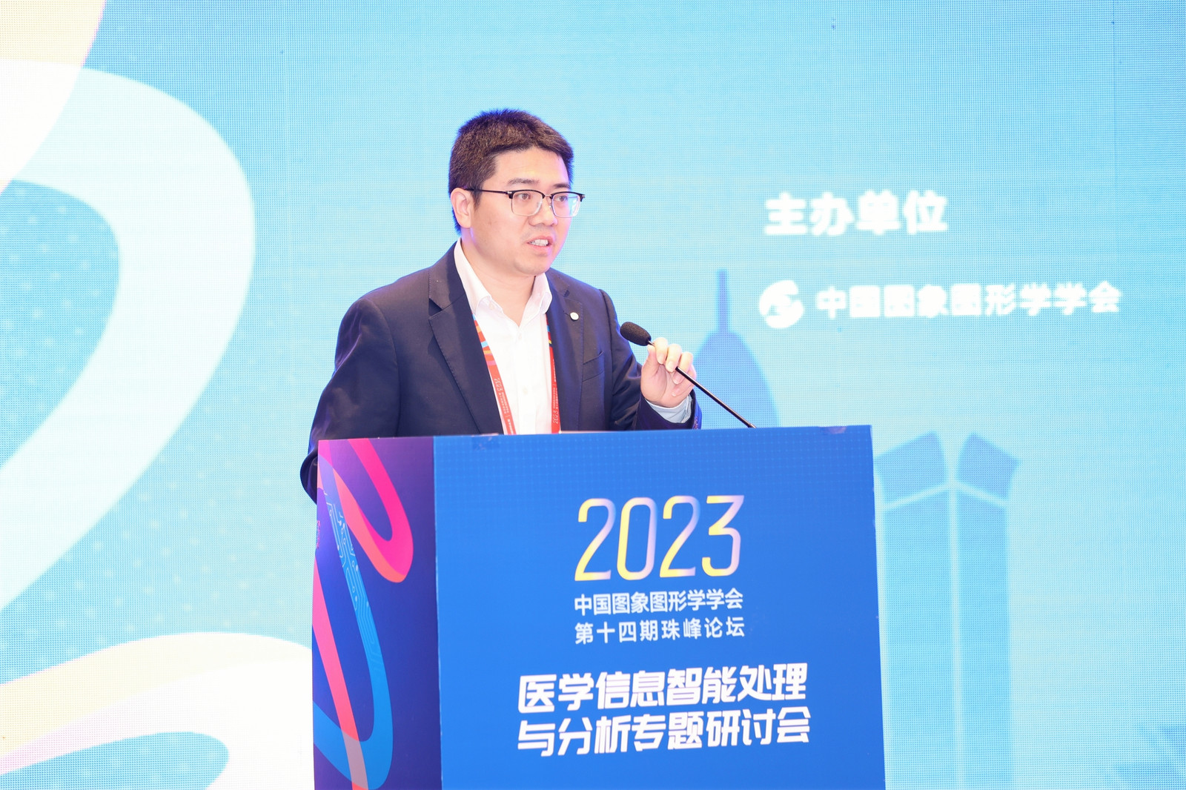
- 浙江省高层次人才特支计划青年拔尖人才
- 温州数据研究院院长
- 温州大学计算机与人工智能学院副院长
- 网络工程专业（国家一流专业）负责人
- 浙江省安全应急智能信息技术重点实验室副主任
- 中国计算机学会（CCF）杰出会员
- CCF温州副主席
- 温州市计算机学会副理事长兼秘书长
- 温州数商协会副理事长
- 主要研究方向
研究的专业领域：计算机科学与技术
主要研究方向：数据挖掘、图像处理、智能计算
- 主要工作与教育经历
2024.04~今，温州数据研究院院长
2019.06~今，温州大学计算机与人工智能学院副院长
2018.01~2019.05，温州大学数电学院计算机系副主任兼支部书记
2016.03~2022.03，西北工业大学， 博士研究生
2008.03~2017.12， 温州大学网络工程系，教师
2005.09~2008.03，浙江工业大学，硕士研究生
- 主持或参与的主要教科研项目
（一）科研项目
- 国家自然科学基金面上项目，毒品成瘾个性化智能评估研究（62072340），2021/01-2024/12，项目负责人；
- 国家自然科学青年基金项目，乳腺组织病理图像自动分析研究（61702376）， 2018/01-2020/12，项目负责人；
- 浙江省自然科学基金重点项目，面向脑电信号的脑效应连接网络建模方法与癫痫诊断预测研究（LSZ19F020001），2019/01-2022/12，项目负责人；
- 浙江省自然科学青年基金项目，基于点云采样逼近的三维模型布尔运算加速算法研究（LQ12F02010），2012/01-2014/12，项目负责人；
- 温州市科技重大专项，大规模高精度计量传感装置和智能化管控系统的研发与应用（ZG2022014），2023/01-2025/12，项目负责人；
- 温州市科技重大专项，温州市遥感大数据基础服务平台研发（2018ZG011），2017/06-2020/12，项目负责人；
- 温州市科技计划项目，面向乳腺癌的计算机辅助诊断方法研究（Y20160070），2016/01-2017/12，项目负责人；
- 温州市科技计划项目，基于移动GIS的社会安全事件应急决策辅助系统研发（S20100053），2011/01-2013/12，项目负责人；
- 国家自然科学基金-浙江两化融合联合基金重点项目，基于多模态深度分支融合网络的意识障碍致病机理研究及精准诊断应用（U1809209），2019/01-2022/12，参与。
（二）教研教改项目
- 浙江省高等教育“十三五”教学改革项目，jg20190410，校际协同、线上线下混合的课程教学改革与研究——《以软件定义网络技术》课程为例，2019.12-2021.12，已结题，主持；
- 教育部产学合作协同育人项目，201702048069，“软件定义网络技术”课程建设与实验教学资源， 2008.01-2018.12，已结题，主持；
3、课程与教材
- 黄辉，施晓秋，彭达卫. 软件定义网络技术，国家线上一流课程，2023
- 黄辉，施晓秋，彭达卫编著. 软件定义网络技术（浙江省新形态教材、省规划教材）. 北京：高等教育出版社, 2020.
- 主要成果
（一）部分论文
- Fengyang Ding¹, Hui Huang¹, Min Yu, Wei Jiang, Zhen Xu, Jun Yin, Nan Zhang*. Filtering and denoising: Graph completion-based incomplete multi-view clustering. Information Fusion, 2026,126:103654（SCI一区TOP/IF：15.5）
- Jing Wu, Nan Zhang, Qilei Ye, Xiaorui Zheng, Minmin Shao, Xian Chen* and Hui Huang*. DSCnet: detection of drug and alcohol addiction mechanisms based on multi-angle feature learning from the hybrid representation of EEG. Frontiers in Neuroscience, 2025, 19:1607248（SCI三区)
- Jianfeng Wen, Nan Zhang, Xuzhe Lu, Zhongyi Hu, Hui Huang*. Mgformer: Multi-group transformer for multivariate time series classification. Engineering applications of artificial intelligence, 2024,133:108633.（SCI二区TOP）
- Jionghui Jiang, Xi’an Feng*, Hui Huang*.Semantic segmentation of remote sensing images based on dual-channel attention mechanism. IET Image Processing, 2024, 18(9):1-11.（SCI四区)
- Hui Huang* Peiyu Chen, Jianfeng Wen, Xuzhe Lu, Nan Zhang. Multiband seizure type classification based on 3D convolution with attention mechanisms. Computers in Biology and Medicine, 2023, 166:107517.（SCI二区）
- Jionghui Jiang, Xi’an Feng*, QiLei Ye*, Zhongyi Hu, Zhiyang Gu & Hui Huang*. Semantic segmentation of remote sensing images combined with attention mechanism and feature enhancement U-Net. International Journal of Remote Sensing, 2023,44(19):6219-6232.（SCI三区)
- Hui Huang, Xi'an Feng, Jionghui Jiang, Peiyu Chen, Suying Zhou. Mask RCNN algorithm for nuclei detection on breast cancer histopathological images. International Journal of Imaging Systems and Technology, 2022,32:209-217. （SCI四区)
- Yueting Xu，Hui Huang*, Ali Asghar Heidari，Wenyong Gui, Xiaojia Ye, Ying Chen，Huiling Chen*, Zhifang Pan*. MFeature: Towards high performance evolutionary tools for feature selection. Expert Systems With Applications, 2021,186:115655.（SCI一区TOP）
- Xinyu Wang, Huiling Chen, Ali Asghar Heidari, Xiang Zhang, Jian Xu, Yitie Xu, Hui Huang*. Multi-population following behavior-driven fruit fly optimization: A Markov chain convergence proof and comprehensive analysis. Knowledge-Based Systems, 2020, 210:106347. （SCI一区TOP）
- Abdoul Fatakhou Ba, Hui Huang* Mingjing Wang, Xiaojia Ye, Zhiyang Gu, Huiling Chen, Xueding Cai. Levy-based antlion-inspired optimizers with orthogonal learning scheme. Engineering with Computers, 2020, 06. （SCI二区）
- Hui Huang, Xi ’an Feng, Suying Zhou, Jionghui Jiang, Huiling Chen*, Yuping Li and Chengye Li. A new fruit fly optimization algorithm enhanced support vector machine for diagnosis of breast cancer based on high-level features. BMC Bioinformatics, 2019, 20(Suppl 8):290.（SCI三区）
- Yang Li, Wei-Gang Cui*, Hui Huang*, Yu-Zhu Guo, Ke Li ,Tao Tan. Epileptic seizure detection in EEG signals using sparse multiscale radial basis function networks and the Fisher vector approach. Knowledge-Based Systems, 2019, 164:96-106.（SCI一区TOP）
- 部分专利
- 黄辉，朱兆轩，陈钊民. 一种基于功能性核磁共振成像进行图像分类的方法. 发明专利，ZL 2025 1 0417530.4
- 黄辉，赵汉理，吴承文. 一种基于GPU并行加速的立体图像区域轮廓生成方法. 发明专利，ZL201811215584.9
- 张振，汪日伟，王瀚文，葛勇，张志强，黄辉，张楠. 基于动态图注意力的多尺度网络的零件表面点云分割方法. 发明专利，ZL 2024 1 1677253.2
- 赵汉理，卢望龙，何奇，黄辉. 一种基于类别一致性深度学习的图像识别方法. 发明专利，ZL 2021 1 0408724.X
- 赵汉理，史开杰，潘飞，卢望龙，黄辉. 一种基于概率的MobileNetV1网络通道剪枝方法. 发明专利，ZL 2021 1 0903135.9
- 赵汉理，卢望龙，邱夏青，黄辉. 一种基于GAN的视网膜血管图像智能分割方法. 发明专利，ZL 2019 10884346.5
- 厉旭杰，黄辉，王艳丹，童长飞. 一种基于全连接深度学习神经网络的单个图像分割方法. 发明专利，ZL 2019 1 0412109.9
- 厉旭杰，邵靖凯，沈顺辉，黄辉，胡明晓. 一种基丁一致性牝廓提取的立体图像分割方法. 发明专利，ZL 201710820101.7
- 厉旭杰，赵汉理，黄辉. 一种基于交互式的立体图像分割方法. 发明专利，ZL201610038858.6
- 厉旭杰，赵汉理，黄辉. 基于局部线性模型优化的交互式灰度图像彩色化方法. 发明专利，ZL201210199382.6
- 所获荣誉
- 2025.06，温州大学研究生“我心目中的好导师”
- 2024.09，中国计算机学会（CCF）杰出会员
- 2023.02，浙江省高层次人才特支计划青年拔尖人才
- 2023.01，温州市科技创新和科学普及“两翼”发展先进个人
- 2022.10，温州市“瓯越英才计划”科技创新青年拔尖人才
- 2022.04，温州市高水平创新型城市建设先进个人
- 2022.02，温州大学优秀班主任
- 2022.01，浙江省教学成果二等奖（5/10）
- 2021.12，浙江省计算机学会优秀专著与教材奖（1/3）
- 2021.04，温州大学第十届大学生科技创新“优秀指导教师”

